Wrocław, 5.03.2026 r.

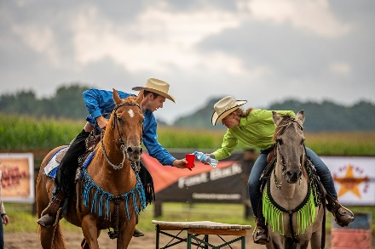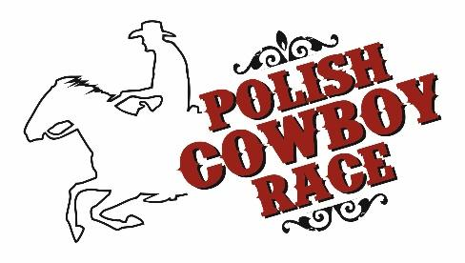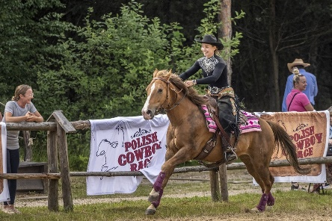
Szanowni Państwo!
Mam przyjemność zaprosić Państwa do współpracy w dziele rozwoju polskiej dyscypliny jeździectwa westernowego, jakim jest Polish Cowboy Race (PCR) ze szczególnym uwzględnieniem XI Międzynarodowych Mistrzostw Polski (11-13.09.2026, Western City w Karpaczu).
Polish Cowboy Race to od początku do końca polski projekt, który powstał na Dolnym Śląsku w roku 2015. Obejmuje nowatorską dyscyplinę jeździectwa westernowego, która jest dokładnie opisana przepisami, obejmując kilka konkurencji sprawnościowo-szybkościowych, mających na celu zaprezentowanie sprawności jeźdźca i umiejętności konia we wszystkich możliwych ruchach spotykanych w jeździe western. Celem pary jeździec-koń jest więc pokonanie toru przeszkód przygotowywanego specjalnie na każde zawody. W palecie mamy konkurencję indywidualną (Cowboy Race), drużynową (Team Cowboy Race), wyścig równoległy (Cowboy Parallel Race) i spokojniejszy tor przeszkód dla juniorów i amatorów (Cowboy Trail). Rywalizacja toczy się w klasach profi, amator i junior. Dynamiki konkurencjom Polish Cowboy Race dodaje fakt, że są one rozgrywane na czas.
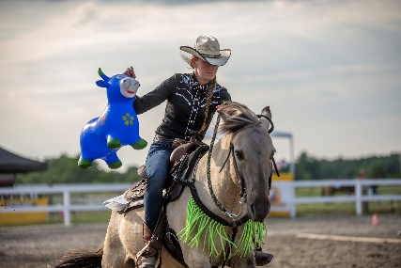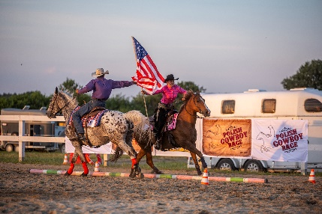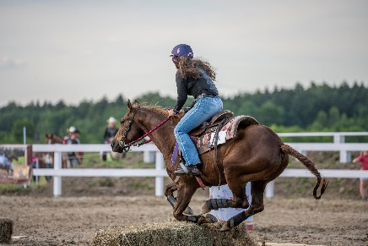
Obchodzimy w tym roku 11 urodziny! Po raz pierwszy zawody PCR rozegrane zostały w maju 2015 roku, inaugurując cykl imprez, które zyskały duże zainteresowanie zawodników i publiczności. Koloryt jeździectwa westernowego, energia, emocje, szybkość, sprawność, precyzja, zgranie jeźdźca z koniem, oryginalność torów z przeszkodami, dynamiczna muzyka tworzą unikalne środowisko dla współzawodnictwa jeźdźców, kibicowania dla publiczności i tym samym reklamy sponsorów.

Na świecie trwają poszukiwania alternatywnych form reklamy docierających do klienta. Jedną z nich jest sponsoring sportowy. Firmy angażujące swoje środki w sponsoring sportowy cieszą się uznaniem konsumentów, mają opinię przedsiębiorstw odpowiedzialnych społecznie.
Sponsoring sportowy buduje pozytywny wizerunek produktów i usług przez kojarzenie ich ze sportową jakością, pozytywnymi uczuciami i emocjami, witalnością, zdrową rywalizacją, zwycięstwem, dynamiką, energią.
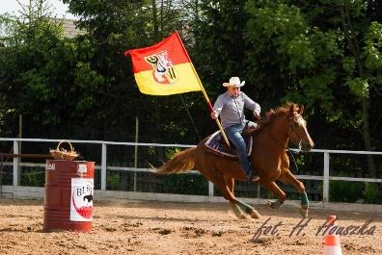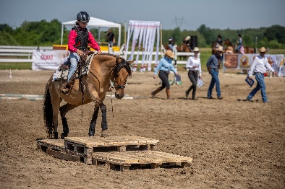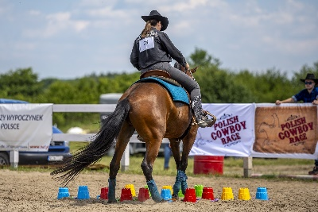
Dzięki niecodziennym możliwościom reklamy Państwa firmy na zawodach Polish Cowboy Race stają się Państwo częścią imprezy, na długo pozostając w pamięci widowni, zawodników, trenerów, właścicieli ośrodków jeździeckich itd.
Zwracam się z prośbą o wsparcie finansowe, rzeczowe organizacji najważniejszej imprezy sezonu – XI Międzynarodowych Mistrzostw Polski Polish Cowboy Race. Państwa pomoc pozwoli nam rozwijać PCR – konkurencję tak skomplikowaną, jak piękną.

Z wyrazami szacunku
Prezes
Fundacji Polish Cowboy Race
Jacek Grobelny
Możliwości reklamy podczas XI Międzynarodowych Mistrzostw Polski Polish Cowboy Race 2026
- Umieszczenie i eksponowanie logotypu, materiałów reklamowych Sponsora na arenie jeździeckiej i w jej otoczeniu podczas trwania zawodów (są tam rozgrywane wszystkie konkurencje PCR). Tym samym logotyp sponsora znajduje się na zdjęciach dokumentujących zawody, umieszczanych w Internecie.
- Umieszczenie i eksponowanie logotypu, materiałów reklamowych Sponsora na przeszkodach do konkursów Polish Cowboy Race podczas rozgrywania konkurencji. I tutaj logotyp sponsora znajduje się na zdjęciach dokumentujących zawody, umieszczanych w Internecie.
- Wykorzystanie produktów Sponsora jako elementów torów do Polish Cowboy Race.
- Umieszczenie logotypu Sponsora na plakatach informujących o zawodach.
- Eksponowanie logotypu i informacji o firmie Sponsora w materiałach informacyjnych zawodów zamieszczanych w Internecie (w tym na fanpage'u i grupach PCR na Facebooku).
- Wymienianie nazwy Sponsora jako Partnera przez spikera podczas imprezy (wraz z tekstem promocyjnych przygotowanym przez Sponsora).
- Dekoracja zwycięzców przez Sponsora.
- Umieszczenie na czas zawodów innych środków promocji Sponsora w miejscu uzgodnionym z organizatorem zawodów (np. stoiska sprzedażowe itd.).

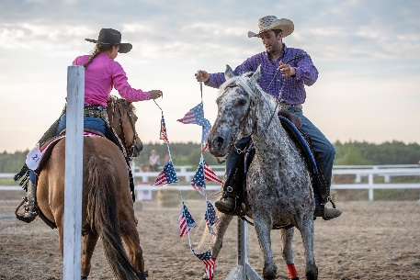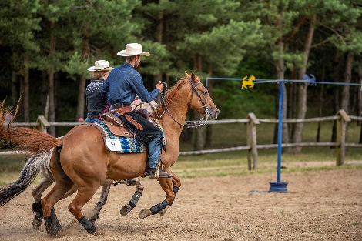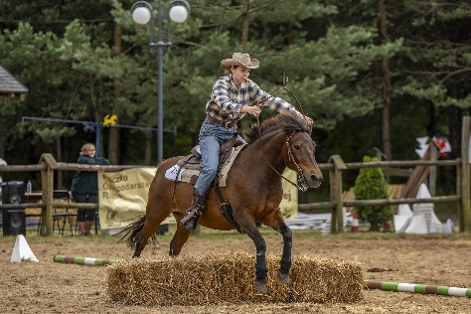

FUNDACJA POLISH COWBOY RACE
KRS 0001030387
ul. POWSTAŃCÓW ŚLĄSKICH 88/46, 53-333 Wrocław
polishcowboyrace@gmail.com
tel. 601 443 393
Nr konta: BNP Paribas Bank Polska S.A.
40 1600 1462 1737 1620 2000 0001
WAŻNE: PRZELEW Z DOPISKIEM „DAROWIZNA MP PCR”
https://www.cowboyrace.com/
https://www.facebook.com/groups/132828393793433/
https://www.facebook.com/polishcowboyrace/

Foto: Hanna Houszka, Piotr Brzeski.

